 

**ESCUELA DE INGENIERÍAS INDUSTRIALES**

**ARQUITECTURA DE COMPUTADORES**

**ARQUITECTURA Y TECNOLOGÍA DE COMPUTADORES**

**TRABAJO FIN DE GRADO**

DISPOSITIVO INTELIGENTE PARA MONITORIZACIÓN INALÁMBRICA DE PILA DE COMPOSTAJE

SMART WIRELESS COMPOST PILE MONITORING SYSTEM

Grado en Ingeniería Electrónica, Robótica y Mecatrónica

Autor: **Javier Gil Palacios**

Tutor: **Andrés Rodriguez Moreno**

Cotutor: **Rubén Delgado Escaño**

MÁLAGA, SEPTIEMBRE de 2023

**RESUMEN**

Este proyecto surge por la necesidad de automatizar, monitorizar y controlar de forma más eficiente todo el proceso de tratamiento y creación del compost de la estación ubicada en el huerto docente de la universidad de ciencias de Málaga.

Se ha creado un dispositivo portátil e inalámbrico, alimentado por baterías recargadas por el sol, el cual, se coloca cerca de una pila de compostaje a monitorizar, cada dispositivo consta de tres sensores de temperatura y un sensor de humedad. El objetivo es recopilar datos a diferentes profundidades en la materia para gestionar el aporte de agua, mantener las condiciones óptimas y saber gracias a la temperatura, que es un indicador de la intensidad y fase dentro del proceso de fermentación de la pila, cuándo voltear, para así aportar oxígeno y reactivar el proceso de compostaje.

El dispositivo estará basado en microcontroladores con conexión WiFi ESP8266 y ESP32, los cuales usarán el protocolo de comunicación ESP-NOW para ser lo más eficiente posible en el consumo de energía.

La gestión del dispositivo y datos se integrarán al sistema existente en el huerto docente de Ciencias en el Campus. Esta solución permitirá un proceso de compostaje más eficiente y controlado.

# PALABRAS CLAVES

Compostaje, Sostenibilidad, Microcontroladores, ESP-Now, MQTT, Monitorización, IoT.

**Abstract**

Contenido

PALABRAS CLAVES 3

Índice de figuras 6

Referencias 6

Capítulo 1. Introducción 7

1.1 Antecedentes 7

1.2 Objetivos 7

1.3 Fases del trabajo 9

1.3.1 Diseño, elección del Hardware y materiales 9

1.3.2 Estudio de protocolos de comunicación de los distintos dispositivos 10

1.3.2.1 ESP-Now 10

1.3.2.2 MQTT 12

1.3.3 Diseño del esquema eléctrico y conexionado del sistema 13

1.3.4 Diseño del software y gestión de envío de datos 15

1.3.5 Interfaz y monitorización de la salud de nodos 15

Capítulo 2. Software y hardware empleado 16

2.1 Software 16

2.1.1 Arduino 16

2.1.2 Node-RED 16

2.2 Hardware 17

2.2.1 ESP8266 17

2.2.2 ESP32 18

2.2.3 Sensores 19

2.2.3.1 Sensor digital de temperatura DS18B20 19

2.2.3.2 Sensor de humedad capacitivo soil moistureV1.0 21

Capítulo 3. Desarrollo del software 21

3.1 Software ESP32 21

3.2 Software ESP8266 21

3.3 Node-RED 21

Capítulo 4. Resultados y simulaciones 22

Capítulo 5. Conclusiones y líneas futuras 22

Referencias 22

Anexos 22

# Índice de figuras

Figura 1.Diseño de La Pica de Toma de Datos. [1] 11

Figura 2. Conexionado de Los Dispositivos de La Estación Móvil. [2] 12

Figura 3. Logo Arduino. [3] 14

Figura 4. Logo Node-RED. [4] 15

Figura 5. Sonda sensor de temperatura DS18B20 18

Figura 6. Sonda sensor de humedad Capacitive Soil Moisture v1.0 19

# Referencias

Arduino. (2023). *Arduino Home*. Obtenido de https://www.arduino.cc/

ESP-Now, E. S. (2023 ). *esp-now*. Obtenido de https://www.espressif.com/en/solutions/low-power-solutions/esp-now

MQTT, I. (2023). *MQTT*. Obtenido de https://mqtt.org/

Node-RED. (2023). *Node-RED*. Obtenido de https://nodered.org/

Randomnerdtutorials. (2013-2023). *Randomnerdtutorials*. Obtenido de https://randomnerdtutorials.com/projects-esp8266/

Systems, Espressif. (2023). Obtenido de http://esp32.net/

# Capítulo 1. Introducción

## Antecedentes

En la era actual, el desarrollo de prácticas sostenibles se ha vuelto estrictamente necesario para hacer frente a los desafíos ambientales a los que se enfrenta nuestro planeta. La economía circular es esencial en este contexto, en ella se busca reducir al mínimo el desperdicio y maximizar la utilización de recursos, haciendo frente al modelo lineal tradicional de "tomar, hacer y desechar", la economía circular fomenta la reutilización, el reciclaje y la regeneración, con el objetivo de mantener los materiales en uso durante el mayor tiempo posible.

En este contexto, el compostaje emerge como un método valioso para cerrar el ciclo de vida de los materiales orgánicos. Transformar los residuos orgánicos en compost beneficia la fertilidad del suelo, reduce la acumulación de desechos y fortalece la producción de alimentos. La combinación de estos enfoques contribuye a la conservación de recursos, la reducción de la contaminación y la creación de sistemas más resistentes y equilibrados, asegurando un entorno más saludable y sostenible para el futuro.

## Objetivos

El compostaje es un proceso natural de deterioro de materiales orgánicos, como restos de alimentos y residuos vegetales, en condiciones controladas. Se lleva a cabo mediante la acción de microorganismos, como bacterias y hongos, que descomponen los materiales en compuestos más simples y estables. El proceso de compostaje implica la creación de un entorno adecuado para que estos microorganismos prosperen, he aquí la importancia de llevar a cabo este proyecto. A continuación, se describen las fases del proceso de generación de compost.

1. Preparación: Se toman los materiales orgánicos adecuados, como restos de frutas, vegetales, hojas y recortes de césped y se mezclan para lograr una combinación equilibrada de carbono y nitrógeno en la descomposición.
2. Descomposición: Crecen microorganismos, como bacterias, hongos y otros organismos como gusanos, comienzan a descomponer los materiales orgánicos. Esto genera calor y libera dióxido de carbono y vapor de agua.
3. Mezcla y Volteo: Es importante voltear o mezclar los materiales para asegurar que haya una distribución uniforme de oxígeno y humedad. Esto acelera la descomposición y evita la formación de malos olores.
4. Maduración: Con el tiempo, los materiales se descomponen en un material oscuro y rico en nutrientes llamado compost. Este proceso puede durar de varias semanas a meses, dependiendo de las condiciones y los materiales utilizados.
5. Cribado: Una vez que el compost está listo, se puede cribar para eliminar objetos no deseados y obtener un producto uniforme y fino.

El resultado final del compostaje es un producto valioso que puede usarse para enriquecer el suelo en jardines, huertos y áreas verdes, además aumenta la capacidad de retención de agua y proporcionando nutrientes esenciales a las plantas.

El objetivo principal del proyecto es saber gracias a las medidas de temperatura y humedad en la pila de compost en que fase se encuentra para controlar de manera eficiente su generación y estudiar las propiedades en las mezclas de materiales orgánicos.

## Fases del trabajo

A continuación, se redacta punto por punto cuales han sido los pasos seguidos para realizar el proyecto.

## Diseño, elección del Hardware y materiales

Tras el estudio del lugar donde van alojados los equipos de medición y toma de datos, se busca la mayor sostenibilidad y eficiencia. Por ello, se utilizan microcontroladores con pequeños consumos eléctricos para poder alimentarlos por medio de placas solares y baterías.

De igual forma, se han buscado sensores tanto de temperaturas como de humedad robustos y de fácil integración en el sistema.

Pensando en la posibilidad de controlar y monitorizar múltiples pilas de compost, se diseña un sistema que podemos dividir en dos partes:

1. Estación fija principal: Consiste en dispositivo principal encargado de recibir la información de varias estaciones móviles, actúa de pasarela con el servidor del huerto docente de la universidad de ciencias, comunicándose y transmitiendo los datos de todas las estaciones móviles para posteriormente monitorizarlos y almacenarlos en la base de datos. Está compuesto por un microcontrolador ESP32 alimentado por una fuente de tensión externa de 5v. Todo el tratamiento de datos se realiza por comunicación inalámbrica sin un solo cable.
2. Estación móvil: Se ha realizado el prototipado de una sola estación, puede verse en el anexo de imágenes (imagen), el objetivo es que, en cada pila de compost, se coloque una de estas estaciones. Está compuesta por:
   1. Pica de toma de datos: Consiste en una varilla en la cual se sitúan los tres sensores de temperatura a distinta distancia y el sensor de humedad. Irá enterrada en la pila de compost y transmitirá los datos de todos los sensores por un único cable al módulo de control, puede verse en el anexo de imágenes (imagen).
   2. Módulo de control: Consiste en una caja estanca compuesta por:
      * Microprocesador ESP8266 con antena WIFI: Alimentado por medio de una batería, recargada con placas solares. Se programa para comunicarse y transmitir de forma inalámbrica los datos de los sensores con la estación fija.
      * Sistema de alimentación: Se encarga de alimentar tanto al ESP8266 como a los sensores. Se compone de:
        1. Placas solares de 5w.
        2. Batería de 1200 mAh, 4,44w y 3,7v.
        3. Circuito electrónico de control de carga de batería y estabilizador de tensión.
      * Pulsador (NO): Su función es el envío de datos de temperatura y humedad de forma instantánea al pulsar.

Puede verse en el anexo de imágenes (imagen)

La información detallada de todos estos dispositivos mencionados queda reflejada en el capítulo 2, en el apartado 2.2 Hardware.

## Estudio de protocolos de comunicación de los distintos dispositivos

Los microcontroladores ESP32 y ESP8266 se caracterizan por su versatilidad a la hora de realizar comunicaciones y por admitir varios protocolos de comunicación. A continuación, se nombran y explican los protocolos de comunicación utilizados en el proyecto.

## ESP-Now

Es un protocolo de comunicación inalámbrica desarrollado por Espressif Systems. El principal propósito es permitir la comunicación directa y eficiente entre dispositivos con microcontroladores ESP8266 o ESP32 en un rango cercano sin la necesidad de un enrutador Wi-Fi. Como principal característica de funcionamiento, este protocolo ofrece una comunicación de baja latencia y bajo consumo de energía, gracias a que trabaja en la capa de enlace de datos, permitiendo que los dispositivos se comuniquen directamente entre sí, utilizando direcciones MAC únicas, esto hace que sea ideal para el proyecto. Sus características de funcionamiento en términos generales son:

* Creación de nodos: En una red ESP-Now, hay al menos dos tipos de dispositivos: el "nodo maestro" y los "nodos secundarios". El nodo maestro es responsable de coordinar la comunicación (en nuestro caso es el ESP32), mientras que los nodos secundarios envían y reciben datos (en nuestro caso el ESP8266).
* Se establecen parejas de dispositivos: Los dispositivos ESP8266 o ESP32 deben ser emparejados antes de poder comunicarse entre sí utilizando ESP-Now. Esto implica que los nodos secundarios deben registrarse en el nodo maestro, estableciendo una relación de comunicación.
* Identificación MAC Address e ID: Cada dispositivo en la red ESP-Now tiene una dirección MAC única. El nodo maestro y los nodos secundarios utilizan estas direcciones para identificarse entre sí. Además, los nodos secundarios pueden tener un identificador único asignado por el usuario.
* Publicación y suscripción: ESP-Now utiliza un modelo de comunicación de "publicación-suscripción". Un nodo secundario puede publicar datos, y el nodo maestro reenviará esos datos a otros nodos secundarios que estén interesados en recibirlos. Los nodos secundarios pueden "suscribirse" a ciertos tipos de datos o dispositivos específicos.
* Transmisión de paquetes: Los datos se encapsulan en paquetes de datos y se envían mediante el protocolo ESP-Now. El nodo maestro tiene la tarea de reenviar los paquetes entre los nodos secundarios según sus suscripciones. Permitiendo una comunicación eficiente y rápida entre los dispositivos.
* Manejo de errores y retransmisiones: ESP-Now ofrece confiabilidad en la transmisión de datos. Si un paquete se pierde o se corrompe durante la transmisión, se pueden implementar mecanismos de retransmisión para garantizar que los datos lleguen correctamente e identificar nodos que han dejado de funcionar.

Para más información puede acceder a (ESP-Now, 2023 )

## 1.3.2.2 MQTT

Fue desarrollado por IBM en la década de 1990, MQTT (Message Queuing Telemetry Transport) es un protocolo de comunicación eficiente y fiable, utilizado para enviar mensajes entre dispositivos en redes con ancho de banda limitado, es popularmente utilizado para las comunicaciones en el mundo del internet de las cosas (IoT).

Los tres elementos principales que forman este protocolo de comunicación son:

* Broker: Es un servidor central que actúa como intermediario entre los clientes. Gestiona la comunicación entre los clientes, recibiendo mensajes de los publicadores y reenviándolos a los suscriptores adecuados, además asegura la entrega según el nivel de calidad de servicio (QoS) especificado.
* Clientes MQTT: Son todos los dispositivos que se comunican a través de MQTT, tienen un identificador único denominado “Cliente ID”. Pueden ser:
  + Publicadores: Son los dispositivos que envía un mensaje a un topic específico en el bróker, este mensaje, puede tener diferentes niveles de calidad de servicio (QoS) para garantizar la entrega.
  + Suscriptores: Son los dispositivos que tras suscribirse en el bróker e indicar qué topics les interesan, reciben los mensajes e información contenida en dichos topics.
* Topics: Son cadenas de texto que se utilizan para organizar y enrutar los mensajes entre los dispositivos. Se organizan jerárquicamente, similar a una estructura de carpetas.

Para más información sobre el protocolo de comunicación MQTT pueden acceder al siguiente enlace (MQTT, 2023)

## Diseño del esquema eléctrico y conexionado del sistema

En primer lugar, se analiza la configuración y conexionado de la pica de toma de datos (ver *Figura 1*).

Figura 1.Diseño de La Pica de Toma de Datos. [1]

En la *Figura 2*, se muestra el esquema eléctrico del módulo de control de la estación móvil, este circuito, ha sido diseñado y fabricado por el alumno en una placa electrónica, la cual, se puede ver en el anexo (imagen de la placa).

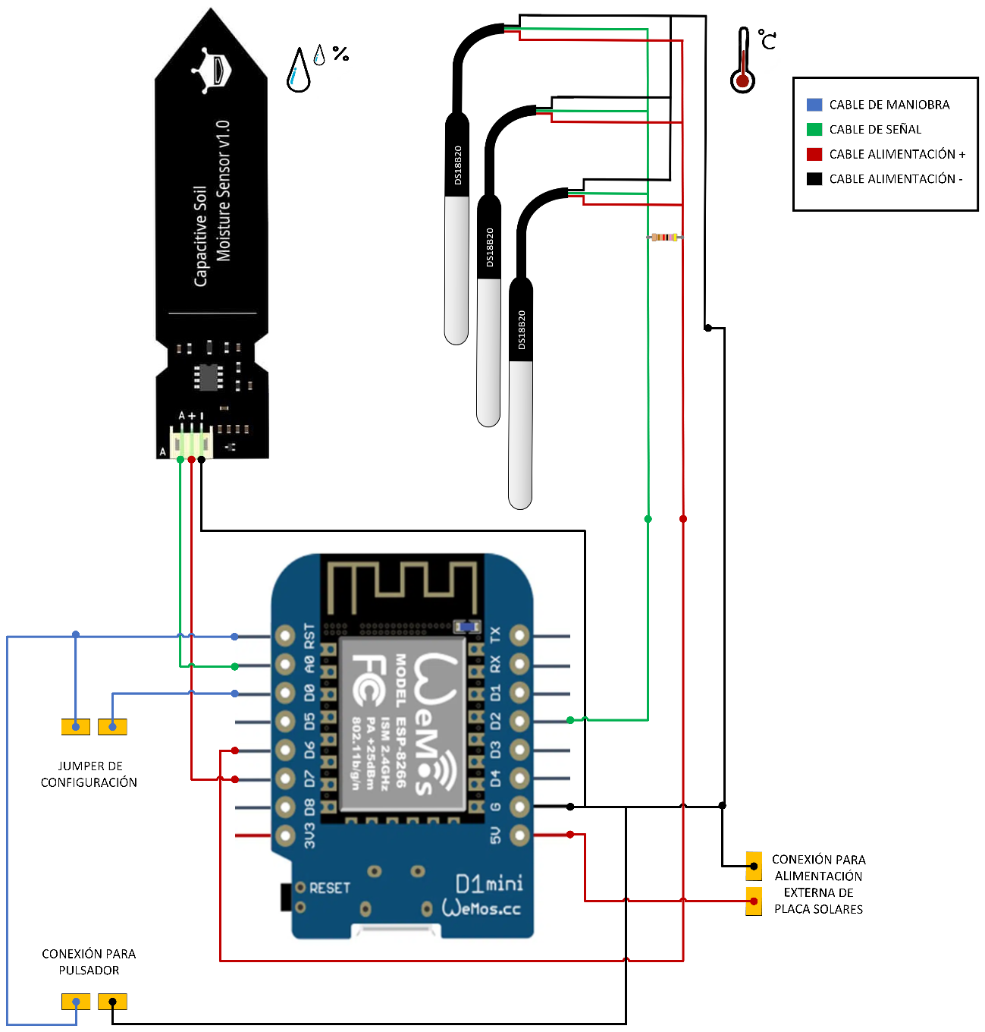

Resistencia pull-up 4,7 KΩ

Figura 2. Conexionado de Los Dispositivos de La Estación Móvil. [2]

## Diseño del software y gestión de envío de datos

La estructuración del proyecto se puede dividir en dos partes a la hora de

## Interfaz y monitorización de la salud de nodos

# Capítulo 2. Software y hardware empleado

En esta sección, detallaremos el software y hardware seleccionados para alcanzar los requisitos y objetivos del proyecto, garantizando un rendimiento óptimo.

## Software

En la realización del proyecto se han utilizado dos softwares diferentes y un sistema de gestión de bases de datos gestionado a través de Node-RED, llamado MongoDB.

## Arduino

El software de Arduino es una herramienta que ha tomado gran importancia en el mundo de la electrónica y la programación, ya que además de ser open source, ha sido diseñado para ser accesible y amigable, con una interfaz intuitiva, permite escribir, cargar y depurar código en microcontroladores de manera eficiente. Brinda la flexibilidad necesaria para crear proyectos complejos de automatización y robótica. Para más información el lector puede dirigirse a la siguiente web (Arduino, 2023).



Figura 3. Logo Arduino. [3]

## Node-RED

Node-RED es una plataforma gráfica de programación, cuya interfaz de usuario corre a través de un navegador. Los usuarios pueden arrastrar y soltar nodos prediseñados con funciones específicas para construir flujos que pueden proporcionar soluciones complejas, tanto en la recopilación de datos, como en la toma de decisiones y ejecución de acciones. Node-RED se ha convertido en una gran herramienta para la creación rápida de prototipos y la implementación de proyectos en el ámbito del internet de las cosas (IoT).

Los factores que han llevado a utilizar esta herramienta han sido:

* + - * Interfaz visual intuitiva: Su entorno gráfico facilita la creación y gestión de flujos de datos y lógica.
      * Rápido prototipado: Facilita la creación rápida de prototipos y pruebas de concepto para proyectos IoT y automatización.
      * Integración con plataformas: Puede conectarse a diversas plataformas y servicios populares, mejorando la interoperabilidad.
      * Código abierto: Al ser de código abierto, es gratis, accesible y adaptable a diferentes entornos y requisitos.

Para más información pueden acceder a la web (Node-RED, 2023).



Figura 4. Logo Node-RED. [4]

.

## Hardware

La realización del proyecto se ha llevado a cabo principalmente con los dispositivos expuestos a continuación.

## ESP8266

El ESP8266 es un microcontrolador que ha evolucionado hasta convertirse en una plataforma completa de desarrollo. Entre sus características principales, destacamos:

* + - * Conectividad Wi-Fi integrada: Incluye un módulo Wi-Fi que permite la conexión a redes inalámbricas, facilitando la comunicación y la transmisión de datos.
      * Procesador de bajo consumo: Tiene un tamaño compacto y cuenta con un procesador eficiente que equilibra el rendimiento y el consumo de energía.
      * Amplia gama de pines: Ofrece una variedad de pines GPIO (Entrada/Salida de Propósito General) que permiten la conexión y control de diversos componentes electrónicos.
      * Memoria flash integrada: Tiene memoria flash incorporada que se utiliza para almacenar el firmware, programas y datos.
      * Modos de suspensión: Ofrece modos de suspensión para ahorrar energía cuando no se requiere una operación activa.
      * Comunicación serial: Admite comunicación serial (UART) para la interacción con otros dispositivos.
      * Interfaz I2C y SPI: Ofrece interfaces I2C y SPI que facilitan la conexión a sensores y otros dispositivos.
      * Soporte para servidor web: Puede funcionar como un servidor web, lo que permite crear interfaces de usuario y aplicaciones en línea.
      * Programación versátil: Se puede programar utilizando lenguajes y entornos como el Arduino.

Todo ello, ha hecho que nos hayamos decantado por este dispositivo para crear el sistema de toma de datos portátil que recoge la información de los sensores y se comunica de forma inalámbrica a través de la pasarela para transmitir los datos con el ESP32. En la siguiente web podrán consultar todo tipo de información del dispositivo, así como ejemplos de diversos proyectos (Randomnerdtutorials, 2013-2023).

## ESP32

El ESP32 es la evolución del microcontrolador ESP8266, ha sido diseñado para ofrecer un mayor rendimiento y capacidades de conectividad más amplias. Este dispositivo integra un potente procesador de doble núcleo, junto con conectividad Wi-Fi y Bluetooth, lo que lo convierte en una herramienta ideal para programar y gestionar aplicaciones de Internet de las cosas (IoT) y proyectos electrónicos. Las principales características que lo diferencian del ESP8266 son:

* + - * Doble núcleo: Ofrece un procesador de doble núcleo que permite realizar múltiples tareas de manera eficiente.
      * Wi-Fi y Bluetooth: Integra conectividad Wi-Fi y Bluetooth clásica y de baja energía (BLE), lo que facilita la comunicación inalámbrica.
      * Potencia de procesamiento: Su procesador más rápido permite un mejor rendimiento en comparación con el ESP8266.
      * Memoria Flash y RAM: Cuenta con mayor capacidad de memoria flash y RAM para almacenamiento y ejecución de programas.
      * Soporte para pantallas y sensores: Puede manejar pantallas y sensores de manera eficiente, lo que lo hace adecuado para aplicaciones multimedia y de detección.
      * Seguridad: Ofrece capacidades de seguridad mejoradas, incluido el cifrado de datos y las funciones de seguridad de hardware.

Toda la información acerca del dispositivo se puede encontrar en la web (Systems, Espressif, 2023).

## Sensores

El sistema se compone de tres sensores de temperatura DS18B20 y un sensor de humedad capacitivo, las características principales se analizan a continuación.

## Sensor digital de temperatura DS18B20

Es un sensor de temperatura altamente preciso, fabricado por Maxim Integrated, utiliza la tecnología de medición digital de temperatura para proporcionar lecturas confiables y exactas mediante. La comunicación la realiza a través del protocolo 1-Wire, este protocolo necesita solo un pin de datos para comunicarse y permite conectar más de un sensor en el mismo bus. Sus características son las siguientes:

* + - * Medición digital: proporciona lecturas digitales precisas de temperatura, lo que elimina la necesidad de tener que realizar conversiones de medidas.
      * Comunicación por un cable: Utiliza un protocolo de comunicación por un cable, lo que facilita la integración en proyectos con limitaciones de cableado.
      * Precisión: Ofrece una alta precisión en las mediciones de temperatura, lo que lo hace adecuado para aplicaciones sensibles a cambios pequeños en la temperatura.
      * Rango amplio de temperatura: Puede medir temperaturas en un rango amplio, esto la hace idóneo para diversas condiciones ambientales.
      * Calibración interna: Incluye una función de calibración interna que mejora la precisión de las mediciones.
      * Alimentación por el Bus: Puede ser alimentado directamente a través del cable de comunicación, simplificando el diseño del circuito.
      * Amplia compatibilidad: Soporta diversas plataformas y microcontroladores, lo que facilita su integración en proyectos.
      * Robusto y duradero: Presenta un encapsulado resistente con gran durabilidad y confiabilidad.

A continuación, se muestra una imagen de la sonda.

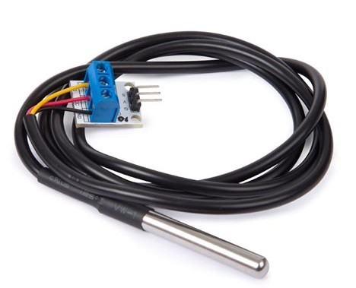

Figura 5. Sonda sensor de temperatura DS18B20

## Sensor de humedad capacitivo soil moistureV1.0

Es un dispositivo diseñado para medir la humedad evaluando con alta sensibilidad los cambios en la capacitancia causados ​​por la presencia de agua en el suelo. Presenta una sonda de detección que se inserta en el suelo, diseñada para soportar condiciones ambientales variables y entornos de uso al aire libre. Es un sensor a tres hilos, que trabaja con una tensión que va desde 3,3 v a 5,5 v, la comunicación se realiza mediante una salida analógica.

Por estas características y su fácil integración a la hora de programación y conexión se ha elegido para de toma de medidas de humedad del compost.

En la siguiente imagen podemos ver la sonda capacitiva.

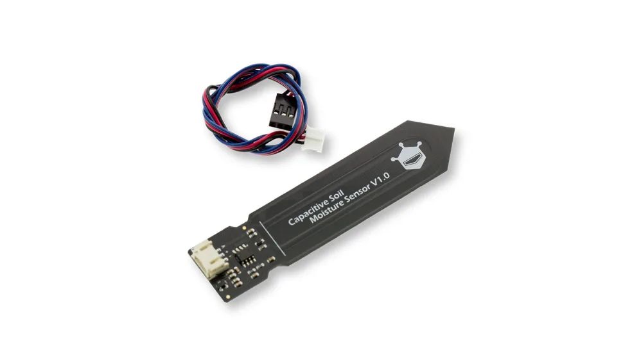

Figura 6. Sonda sensor de humedad Capacitive Soil Moisture v1.0

# Capítulo 3. Desarrollo del software

## Software ESP32

## Software ESP8266

## Node-RED

# Capítulo 4. Resultados y simulaciones

# Capítulo 5. Conclusiones y líneas futuras

# Referencias

# Anexos